

|  |  |  |  |  |
| --- | --- | --- | --- | --- |
| 1 | Prečnici opruge | spoljni - Ds: |  | ( mm ) |
| unutrašnji - Du: |  | ( mm ) |
| srednji - D: |  | ( mm ) |
| 2 | Prečnik žice | d: |  | ( mm ) |
| 3 | Vrsta žice | patentirana: |  |  |
| poboljšana: |  |  |
| prohromska: |  |  |
| 4 | Broj navoja | radni - n: |  |  |
| ukupan - nt: |  |  |
| 5 | korak navoja | p |  | ( mm ) |
| 6 | Smer navoja | desnii: |  |  |
| levi: |  |  |
| 7 | Dužina | Lo: |  | ( mm ) |
| 8 | Površinska zaštita | brunirano: |  |  |
| cinkovano: |  |  |
| niklovano: |  |  |
| 9 | Sila opruge | L1: |  | ( mm ) |
| F1: |  | ( N ) |
| L2: |  | ( mm ) |
| F2: |  | ( N ) |
| Ln: |  | ( mm ) |
| Fn: |  | ( N ) |
| Lb: |  | ( mm ) |
| Fb: |  | ( N ) |
| 10 | Oblik kraja opruge | slobodan: |  |  |
| polegnut. |  |  |
| polegnut i brušen: |  |  |
| 11 | Broj komada: |  | | |
|

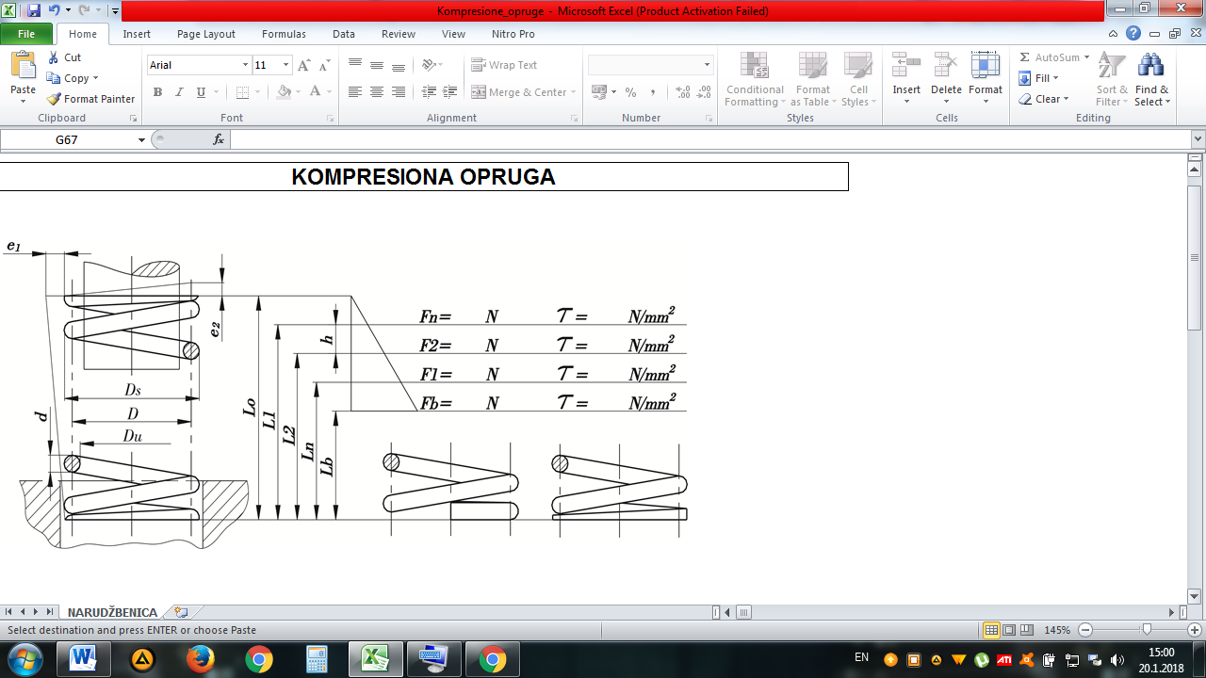**Kompresivna opruga (Potisna – Opruga na sabijanje)**